מבחן בהיסטוריה כיתה י''א
משך הבחינה: שעתיים
חומר עזר מותר בשימוש: אין
יש לכתוב בעפרון או בעט כחול/שחור בלבד!

חלק א- שאלות בחירה (30 נק')
עני על 3 מתוך 5 השאלות הבאות: (10 נק' לשאלה)
1. רעיונות הנאורות השפיעו רבות על החברה הנוכרית והיהודית כאחד. הסבירי שניים מרעיונות
הנאורות והציגי שני ביטויים של רעיונות אלו, אחד מחיי היהודים ואחד מחיי החברה הכללית.

2. הציגי שניים מהגורמים למלחמת העולם הראשונה.
צייני והסבירי שני מאפיינים של מלחמה זו שבגללם היא נקראה בתחילת המאה ה-20 "המלחמה הגדולה של כל הזמנים".

3. בעקבות השינויים שחלו במהלך המאה ה־ 19 והמאה ה־ 20 ,התלבטו היהודים בשאלה אם אפשר לשלב בין עולמם הדתי לבין המודרנה.
לפנייך רשימה של תנועות ומסגרות שהתקיימו בתקופה זו בחברה היהודית: התנועה הרפורמית, התנועה הקונסרבטיבית, האורתודוקסיה, הנאו־אורתודוקסיה, החסידות, ישיבות ליטא, רבני הקהילות בארצות האסלאם.
בחרי באחת מן התנועות או המסגרות שברשימה, והסבירי את המענה שלה על השאלה שבפתיח. הציגי דוגמה אחת שממחישה את המענה הזה.

4. בחרי באחד מן המשטרים הטוטליטריים האלה: פשיזם או קומוניזם. הציגי שני מאפיינים או עקרונות של המשטר שבחרת. הסבירי כיצד אחד מעקרונות הנאורות מנוגד לאחד מן המאפיינים או העקרונות שהצגת.

5. הציגי שני הבדלים בין תנועת ההשכלה בחברה היהודית במערב אירופה לבין תנועת ההשכלה בחברה היהודית במזרח אירופה. הסבירי את הקשר בין אחד מן ההבדלים שהצגת לבין החברה הכללית שבתוכה חיו היהודים באותו מקום.

חלק ב'- מקור חזותי (20 נק')
עני על אחת משתי השאלות הבאות: (20 נק' לכל שאלה)
מלחמת העולם השנייה
6. לפנייך שתי קריקטורות שפורסמו בשנים 1939 ו1941. ומתייחסות לשני אירועים שלמדת עליהם
עייני בקריקטורות ועני על שני הסעיפים א-ב.
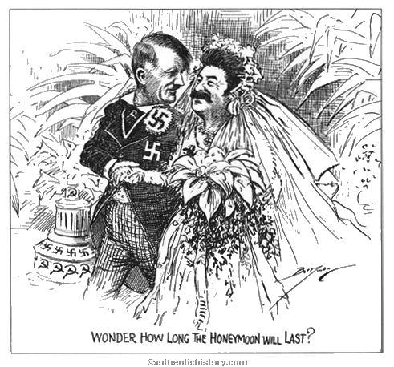
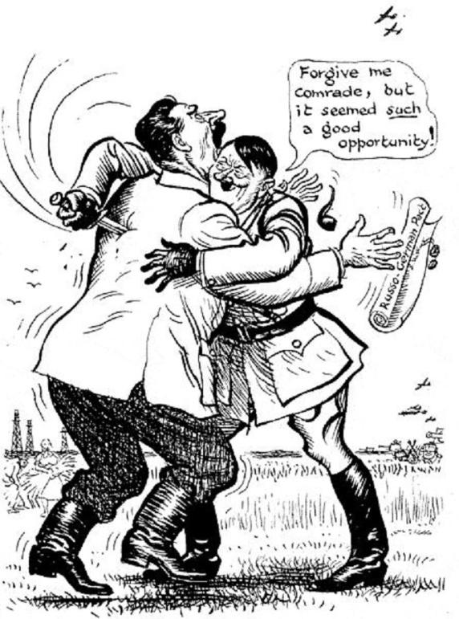

סלח לי חבר, אך זו הייתה הזדמנות כל כך טובה!
"תוהה כמה זמן ירח הדבש ימשך?"

א. צייני את שמו של האירוע אליו מתייחסת כל אחת מהקריקטורות. בתשובתך התבססי על שני רכיבים בכל אחת מהקריקטורות.
ב. הציגי את ההשפעה של כל אחד מהאירועים הנ"ל על מהלך מלחמת העולם השנייה ועל גורל היהודים בה.

"קידוש החיים" והחיים בגטו

7. בנספח לשאלה זו מוצגים שני תצלומים הקשורים למושג "קידוש החיים" מתקופת השואה. התבונני בשני התצלומים, ועני על שני הסעיפים א-ב.
א. הציגי מהו ערך "קידוש החיים", והסבירי את חשיבותו בתקופת השואה. הסבירי מדוע כל אחד משני התצלומים קשור לערך של "קידוש החיים" בתקופת השואה (התייחסי לכל תצלום בנפרד). (10 נק')
ב. מתוך מה שלמדת בכיתה, הציגי שני מאפיינים של החיים בגטו והציגי מטרה אחת של הנאצים בהחלטתם להקים גטאות.

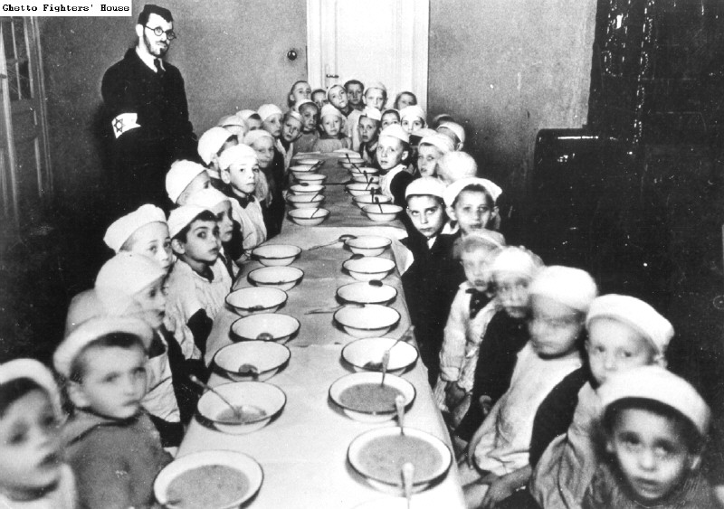

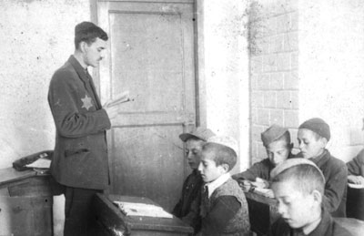

חלק ג- מקור מילולי (40 נק')
לפנייך קטע מקור מתוך מאמר העוסק ביהודי לוב בתקופת השואה. קראי אותו, ועני על שתיים מן השאלות 11-13.

המאורעות הדרמטיים שפקדו את יהודי לוב מפברואר 1942 ואילך מצאו את הקהילה היהודית ללא מנהיגות ארצית. בשל תהפוכות בחזית המדבר המערבי נקלעו יהודי מזרח לוב חמש פעמים ללב זירת הקרבות. פעמיים חזר הצבא האיטלקי לאחר כיבוש בריטי קצר. בתקופות הכיבוש הקצרות של הבריטים ראו בהם יהודי קירנאיקה [מזרח לוב] משחררים מגזרות חוקי הגזע ומסכנת מעשי האלימות שהיו חשופים להם. האהדה של יהודי קירנאיקה לבריטים גדלה במיוחד בזכות נוכחותם של חיילים יהודים מארץ־ישראל, ששירתו בצבא הבריטי ונשאו סימני היכר לאומיים על מדיהם. אהדה זו לבריטים הביאה לתגובה קשה של השלטון האיטלקי. תגובה זו באה לידי ביטוי עם שובו של הצבא האיטלקי אחרי הכיבוש הבריטי השני, בשּורה של צעדים מחמירים שפגעו קשות בקהילת היהודים בלוב. בשל צעדים אלה היה מספר האבֵדות בנפש מקהילת לוב גבוה ממספר האבֵדות בכל הקהילות היהודיות במזרח התיכון ובצפון אפריקה שהיו תחת שלטון גרמניה הנאצית או בעלות בריתה.
נוסף על העמקתה של החקיקה הגזענית בכל לוב, באו שתי הגזֵרות החמורות מכולן: הגלָיה של יהודי קירנאיקה למחנות וגיוס של יהודי טריפוליטניה (צפון לוב) לעבודות כפייה. את צו ההגלָיה נתן מוסוליני עצמו ב־7 בפברואר 1942. הוא דרש "לדלל" את האוכלוסייה היהודית בקירנאיקה בשל היותה גורם בלתי אמין מבחינה ביטחונית. היהודים הוגלו לכמה יעדים: למחנות שבויים באיטליה, למחנות ריכוז בגרמניה, למחנות הֶסגר בג'אדו (במזרח לוב) ולעבודות כפייה באזורים אחרים בלוב.
בשעה קשה זו הורגשה יותר מאי־פעם היעדרותה של הנהגה ממשית כלל ארצית בקהילת יהודי לוב [...]. נושא ההגלָיה מקירנאיקה הובא לטיפולו של ועד הקהילה היהודית בבנגאזי [העיר הגדולה בחבל קירנאיקה]. [...] בראש קהילת בנגאזי עמד מאז 1935 איש בעל שיעור קומה ורב פעלים בשם רנאטו תשובה. כאשר פנו אליו השלטונות להכין רשימות של יהודים המיועדים להגליה, התחמק בעדינות. הוא טען כי הכנת רשימות היהודים בכל קירנאיקה היא עניין דמוגרפי מסובך ועלול לקחת זמן רב. במילים אחרות — ההנהגה המסורתית הנבחרת של בנגאזי סירבה לשתף פעולה בהכנת הרשימות להגליה. את ארגון ההעברה למחנות קיבל עליו מרדכי דואני מבנגאזי, איש עסקים, בעל ידע באיטלקית ומקורב לשלטונות. הוא ערך את הרשימות של יהודי קירנאיקה המיועדים להגליה. הוא התנדב להכין את הרשימות בתוך חודשיים. יהודים פנו אליו בבקשה שידחה את מועד יציאתם, אך ללא הועיל. הפינוי החל בערי השדה, ונמשך בעיר הגדולה, בנגאזי. דואני ומשפחתו נשארו בבנגאזי, ויחד עמם נשארו כ־260 איש. הגיוס לעבודות הכפייה בטריפוליטניה לא עורר כל התנגדות מצד מנהיגי הקהילה בטריפולי [העיר הגדולה בחבל טריפוליטניה]. איש לא היה מודע, גם השכבה המשכילה ביותר, למשמעות ההגליות למחנות באירופה. איש אף לא העלה על הדעת שרבים ימותו במגפות וברעב במחנה ג'אדו (כ־600 איש בתוך חצי שנה).
(מעובד על פי אברמסקי, ע'. ההנהגה היהודית בלוב ובתוניסיה בתקופת מלחמת העולם השנייה. ירושלים: מרכז המידע אודות השואה, יד ושם, עמ' 2-3)

8. על פי הקטע, הציגי סיבה אחת להבדל בין הגורל של יהודי לוב ובין הגורל של היהודים במרבית הקהילות במזרח התיכון ובצפון אפריקה. על פי מה שלמדת, הסבירי סיבה אחת להחלטה של הנאצים ליישם את מדיניות "הפתרון הסופי" עם כיבוש ברית המועצות (יוני 1941.) הסבירי מדוע לא החילו הנאצים מדיניות זו על יהודי צפון אפריקה.

9. על פי הקטע, הציגי שני צעדים שנקטו האיטלקים נגד היהודים לאחר שכבשו מחדש את לוב ב־1942. צייני צעד אחד שנקטו הנאצים כלפי יהודי פולין עם הכיבוש הגרמני ב־1939 ,והסבירי במה הוא דומה לאחד הצעדים שננקטו נגד יהודי לוב. הציגי צעד אחר שנקטו הנאצים כלפי יהודי פולין בתקופה זו (1939).

10. בקטע המקור מוצגות שתי תגובות של שני אישים יהודים בבנגאזי על דרישת השלטונות האיטלקיים לערוך רשימה של יהודים המיועדים להגליה. על פי הקטע, הסבירי את ההבדל בין שתי התגובות. בתשובתך התייחסי למעמד של כל אחד מן האישים בקהילה. על פי מה שלמדת, הציגי את המדיניות שנקט אדם צ'רניאקוב, יושב ראש היודנראט בגטו ורשה, בתקופה הראשונה של הגטו (1939-1941). הסבירי את התגובה של צ'רניאקוב על דרישת הנאצים להכין רשימות של יהודים המיועדים לגירוש ב־1942.

חלק ד- לב לדעת (10 נק')
עני על אחת משתי השאלות הבאות:
11. לפנייך שלושה אירועים הקשורים למלחמת העולם השנייה והשואה: הפלישה לפולין, מבצע ברברוסה, ועידת ואנזה, הקרב בסטלינגרד, הקרב באל- עלמיין.
בחרי אירוע אחד מתוך אירועים אלו. הציגי את האירוע שבחרת (היסטוריה כללית) והסבירי כיצד אירוע זה שינה את מצב היהודים בזמן השואה. הסבירי מדוע חשוב ללמוד על מלחמת העולם השנייה גם היום.

12. לפנייך חמש דמויות עליהן למדנו בשיעורי היסטוריה:
משה מנדלסון, קרל מרקס, הרש"ר הירש, החת''ם סופר, האדמו''ר מפיאסצנה
כל אחת מהדמויות הללו התמודדה עם המציאות בת זמנה ובחרה את דרכה הייחודית בהתאם להשקפת עולמה.
בחרי דמות אחת. הסבירי מדוע בחרת דווקא בדמות זו. הדגימי את דרך ההתמודדות של הדמות שבחרת עם מציאות זמנה באמצעות פעולה אחת שעשתה. הציגי ערך אחד שעולה מדרכה או מפועלה של הדמות שבחרת והסבירי כיצד ערך זה בא לידי ביטוי בפועלה של דמות זו.

בהצלחה!!!
שרי

